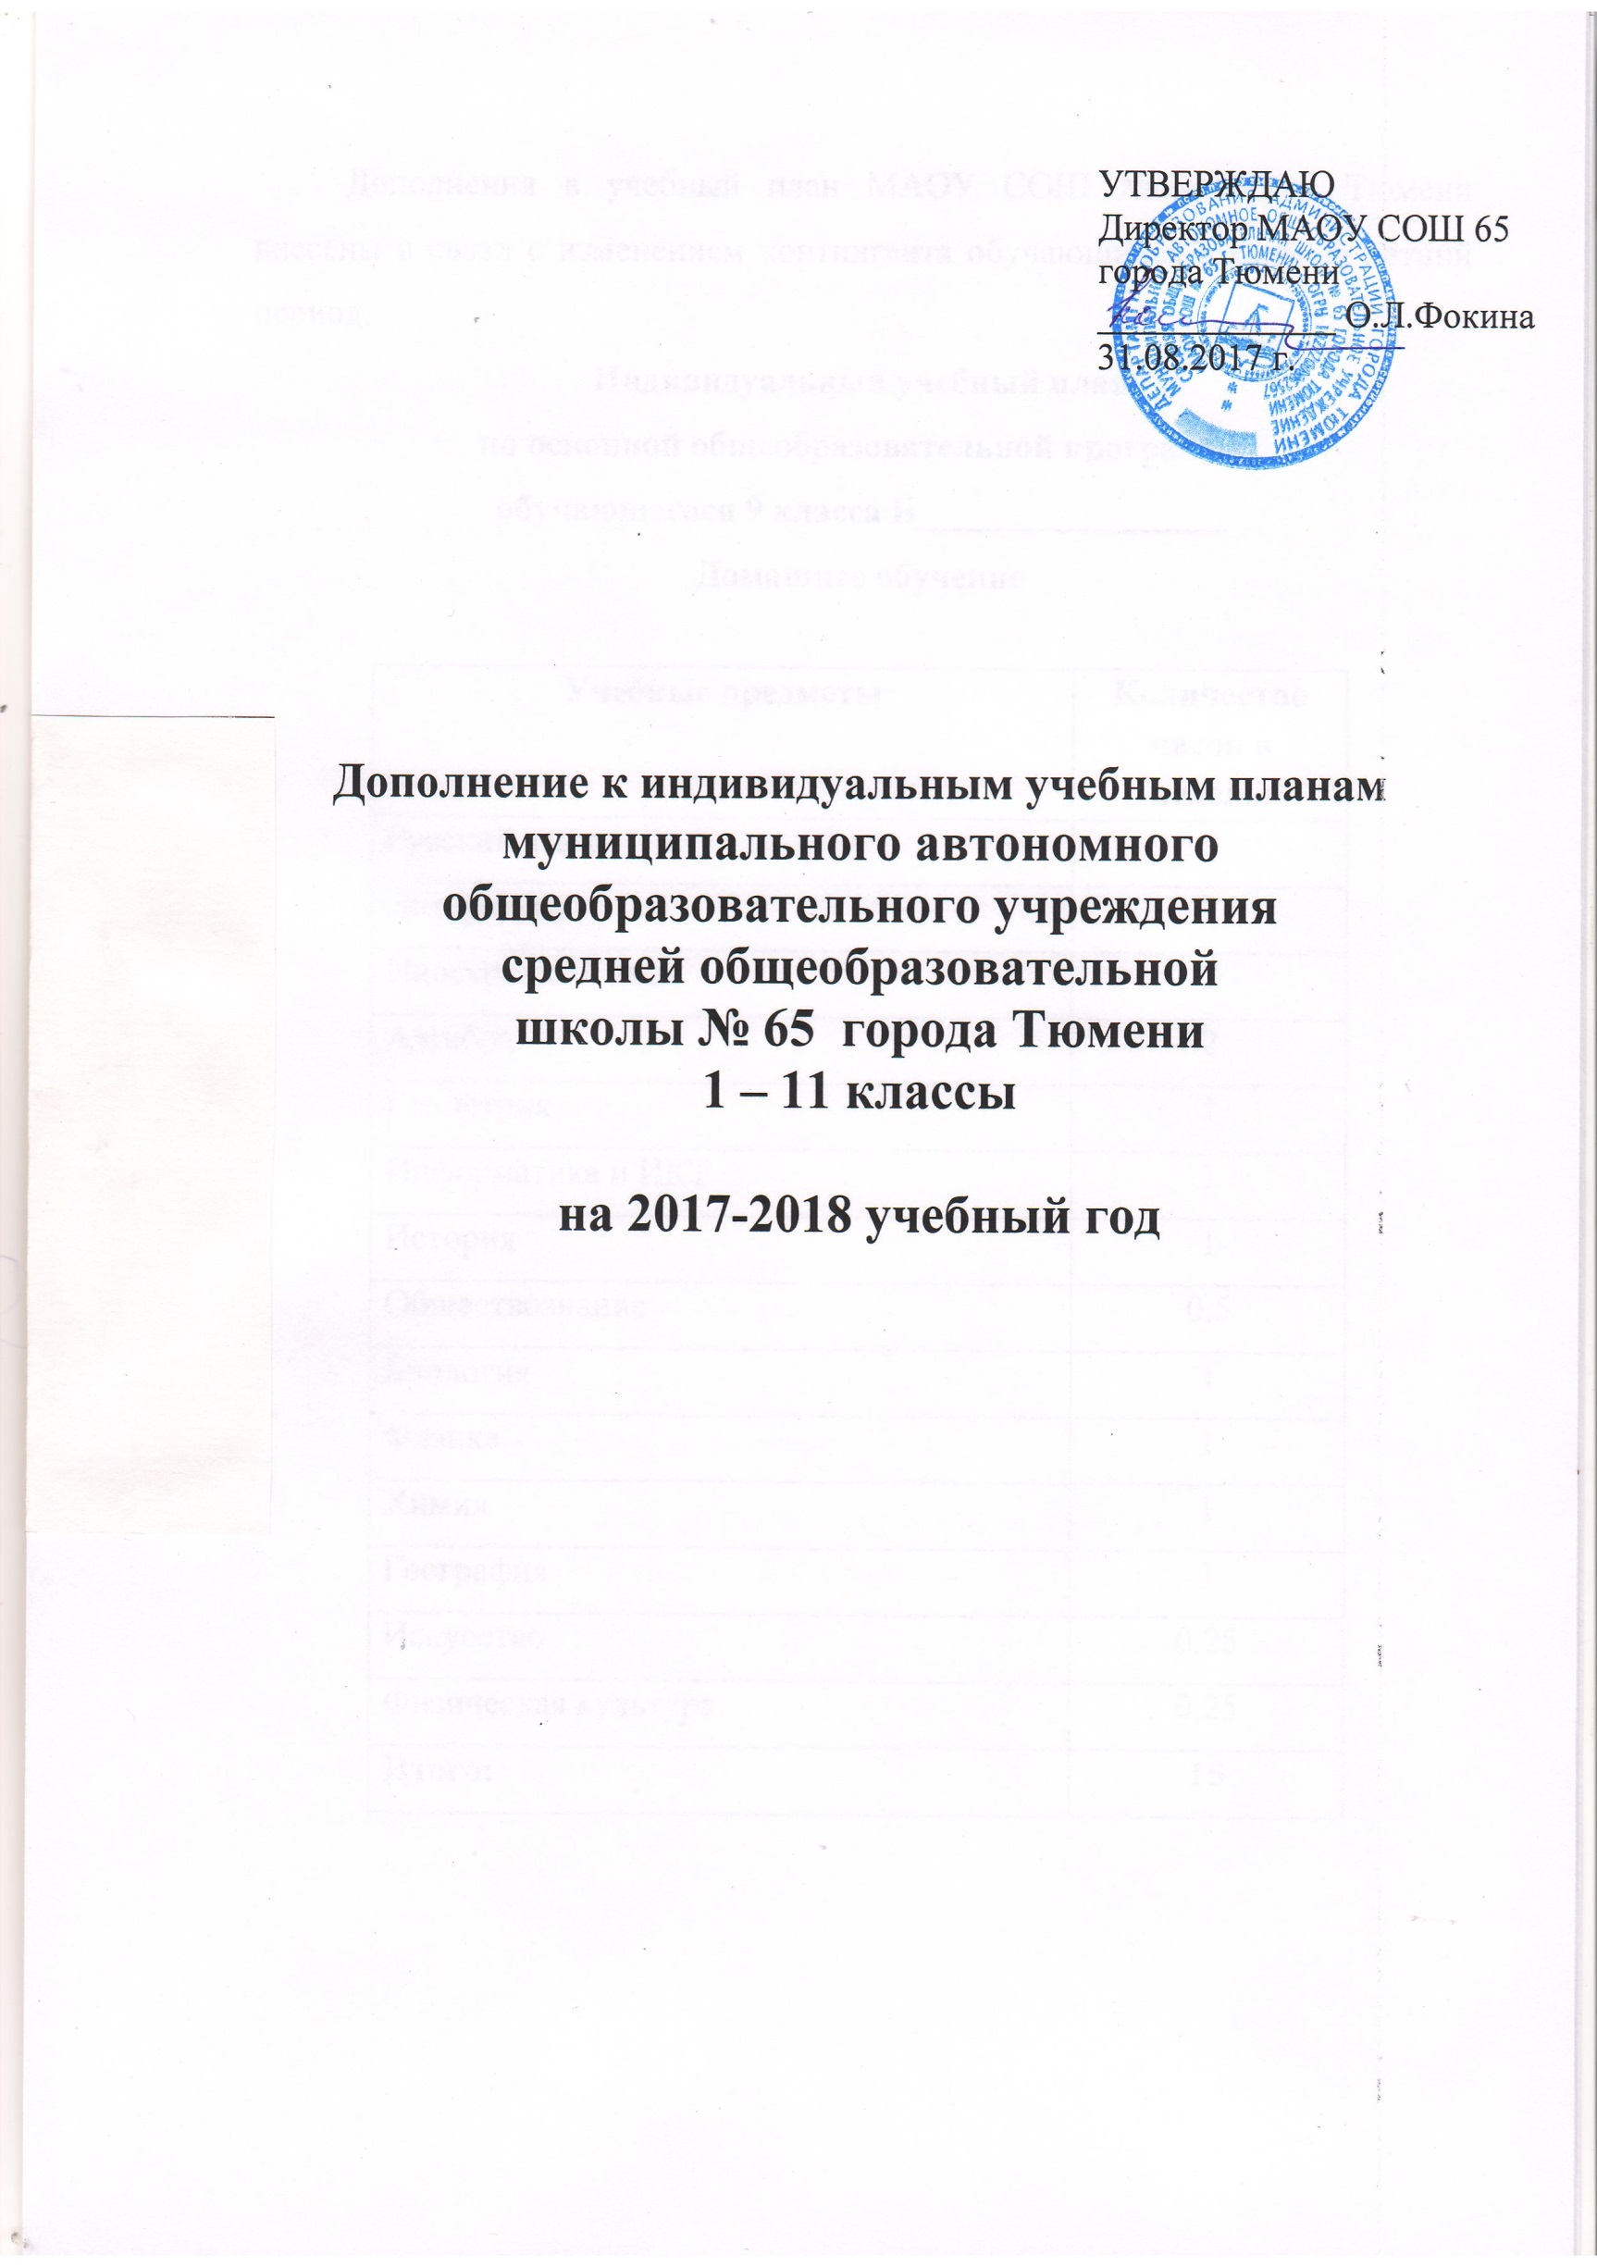

Дополнения в учебный план МАОУ СОШ №65 города Тюмени внесены в связи с изменением контингента обучающихся школы за летний период.
Индивидуальный учебный план
по основной общеобразовательной программе
обучающегося 9 класса Б_________________
Домашнее обучение

Учебные предметы | Количество часов в неделю
Русский язык | 1
Литература | 2
Иностранный язык | 2
Алгебра | 2
Геометрия | 1
Информатика и ИКТ | 1
История | 1
Обществознание | 0,5
Биология | 1
Физика | 1
Химия | 1
География | 1
Искусство | 0,25
Физическая культура | 0,25
Итого: | 15

Индивидуальный учебный план по адаптированной основной общеобразовательной программе для слабослышащих и позднооглохших обучающихся (вариант 2.2)
Особенности учебного плана для слабослышащих и позднооглохших обучающихся. На ступени начального образования предметная область «Филология» представлена учебными предметами «Русский язык» «Литературное чтение», «Развитие речи». Учебный предмет «Русский язык» в 1 классе включает набор предметов: «Обучение грамоте», «Формирование грамматического строя речи». Учебные предметы «Формирование грамматического строя речи», «Развитие речи» обеспечивают учащимся достижение уровня начального общего образования, коррекцию и формирование грамматического строя речи, способствуют развитию и обогащению устной и письменной речи.
К__________, 1 класс
(интегрировано в классе)
Учебные предметы | Количество часов в неделю
Русский язык (обучение грамоте, формирование грамматического строя речи) | 6
Развитие речи | 4
Математика | 4
Ознакомление с окружающим миром | 2
Изобразительное искусство | 1
Физическая культура | 3
Технология | 1
Итого: | 21
Коррекционно-развивающая область
Формирование речевого слуха и произносительной стороны устной речи (индивидуальное занятие) | 2
Развитие слухового восприятия и техники речи (фронтальное занятие) | 1
Музыкально-ритмические занятия | 2
Другие направления внеурочной деятельности (в соответствии с общим учебным планом) | 5

Индивидуальный учебный план по адаптированной основной общеобразовательной программе для учащегося
с задержкой психического развития
А____________, 4 класс
Домашнее обучение
Учебные предметы | Количество часов в неделю
Русский язык | 2
Литературное чтение | 1
Иностранный язык | 1
Математика | 2
Окружающий мир | 1
Музыка | 0,5
Изобразительное искусство | 0,5
Физическая культура | 0,5
Трудовое обучение | 0,5
Итого: | 9
Индивидуальные коррекционные занятия
Логопедическая коррекция | 1
Психологическая коррекция | 1
Педагогическая коррекция (по учебным предметам) | 0,5
Итого: | 2,5

Индивидуальный учебный план по адаптированной основной общеобразовательной программе для учащегося
с задержкой психического развития
К____________, 7 класс
Домашнее обучение
Учебные предметы | Количество часов в неделю
Русский язык | 2
Литература | 1
Иностранный язык | 1
Второй иностранный язык (немецкий) | 1
Алгебра | 2
Геометрия | 1
История | 0,5
Обществознание | 0,5
География | 1
Биология | 0,5
Физика | 0,5
Информатика и ИКТ | 0,25
Музыка | 0,25
Изобразительное искусство | 0,25
Физическая культура | 0,25
Трудовое обучение | 0,25
Итого: | 12,75
Индивидуальные коррекционные занятия
Логопедическая коррекция | 1
Психологическая коррекция | 1
Педагогическая коррекция (по учебным предметам) | 2
Итого: | 4

Индивидуальный учебный план по адаптированной основной общеобразовательной программе для учащегося
с умеренной умственной отсталостью
Р__________, 4 класс
Домашнее обучение
Учебные предметы | Количество часов в неделю
Письмо и развитие речи | 2
Чтение и развитие речи | 2
Математика | 2
Музыка и пение и Ритмика | 0,5
Изобразительное искусство | 0,5
Физическая культура | 0,5
Развитие речи на основе изучения предметов и явлений окружающей действительности | 0,5
Трудовое обучение | 0,5
Итого: | 8,5
Индивидуальные коррекционные занятия
Логопедические занятия | 0,5
ЛФК | 0,5
Развитие психомоторики и сенсорных процессов | 0,5
Итого: | 1,5

Индивидуальный учебный план по адаптированной основной общеобразовательной программе для учащегося
с умеренной умственной отсталостью
А__________, 5 класс
Домашнее обучение
Учебные предметы | Количество часов в неделю
Письмо и развитие речи | 2
Чтение и развитие речи | 2
Математика | 2
Природоведение | 1
Музыка и пение | 0,5
Изобразительное искусство | 0,5
Физическая культура | 0,25
Профессионально-трудовое обучение | 1
СБО | 0,5
Итого: | 9,75
Индивидуальные коррекционные занятия
Логопедические занятия | 0,5

Индивидуальный учебный план по адаптированной основной общеобразовательной программе для учащихся
с расстройством аутистического спектра (вариант 8.4, СИПР)
Б, С__________, 1 класс
Домашнее обучение
Учебные предметы | Количество часов в неделю
Речь и альтернативная коммуникация | 1
Математические представления | 1
Окружающий природный мир | 0,5
Человек | 0,5
Окружающий социальный мир | 0,5
Музыка и движения | 1
Изобразительная деятельность | 1
Адаптивная физкультура | 1
Коррекционно-развивающие занятия (по предметам) | 0,5
Итого: | 7
Индивидуальные коррекционные занятия
Эмоциональное и коммуникативно-речевое развитие | 0,5
Сенсорное развитие | 0,5
Двигательное развитие | 0,5
Предметно-практические действия | 0,5
Итого: | 2

